Основной задачей родителей при подготовке ребенка к школе является грамотное формирование у него желания учиться. Очень важно позаботиться о положительном восприятии всего, что связано со школой. Важным моментом любого воспитания служит личный пример родителей. Поэтому, родители не должны показывать собственное негативное отношение к школе. Ребенку необходима установка на положительное отношение к учебе и учителям.  Неправильный настрой ребенка перед школой может стать причиной для мыслей, что школа это каторга. Трагизм в словах «Как же ты будешь учиться?» и разговоры, что в школе трудно, сложно - только пугает ребенка.  ПОДГОТОВКА К ШКОЛЕ: Изменения в жизни ребенка  До наступления 1 сентября родители должны оборудовать в доме место для занятий ученика. Нужен письменный стол, где ребенок сможет сам систематизировать и уложить школьные принадлежности, это будет его рабочим местом. Важно, чтобы он сделал это сам, а не любящие мама и бабушка. Стол нужно установить на самом светлом месте, лучше у окна. Слева на столе нужно устроить дополнительное освещение (настольную лампу)  Приобретая мебель, обязательно учитывайте рост ребенка.  Портфель первоклассника не должен быть больше 1,5 кг. Рюкзак нужно носить на двух лямках (одна лямка или сумка грозит ребенку сколиозом). Вес учебников без ранца должен быть не выше 1,2 кг. С 3-го класса вес увеличивается до 2,2 кг. |  | Первый учебный день должен стать праздником для ребенка. Пусть ребенок участвует в покупке портфеля и письменных принадлежностей. Эти покупки должны вызывать положительные эмоции.  Дома можно устроить игру в школу, при этом роли учителя и ученика следует чередовать. Дайте ребенку почувствовать себя в роли ученика, а также в роли учителя. При добавлении некоторого оттенка серьезности эта игра адаптирует к школе.  Но следует соблюдать во всем золотую середину. Расхваливать и восторгаться школой все-таки не стоит. Потому что рано или поздно ваш ребенок может столкнуться с проблемами как в учебе, так и в общении со сверстниками. Лучше всего объяснить ребенку, что в школе многое интересно, но иногда встречаются определенные сложности, необходимо трудиться для получения знаний.  Если Ваш малыш «левша», ни в коем случае не следует идти против природы и переучивать ребенка. Это может повлечь за собой серьезные нарушения его здоровья. Кроме того, сейчас издаются специальные пособия для леворуких детей.  Школьные принадлежности должны быть изготовлены из материалов, которые при использовании во время уроков не будут своими звуками отвлекать детей от учебного процесса. На памяти один случай, когда родители купили своему ребенку дорогой железный пенал. И каждый раз, когда малыш на уроке открывал и закрывал его, весь класс поворачивался к нему, чтобы посмотреть. В конце концов, с пеналом пришлось расстаться. Подготовка к школе не должна сводиться лишь к приобретению необходимых школьных принадлежностей. Главное – это помочь ребенку психологически понять и принять все изменения, к тому же серьезные, которые произойдут в его жизни. |  | Памятка для родителей  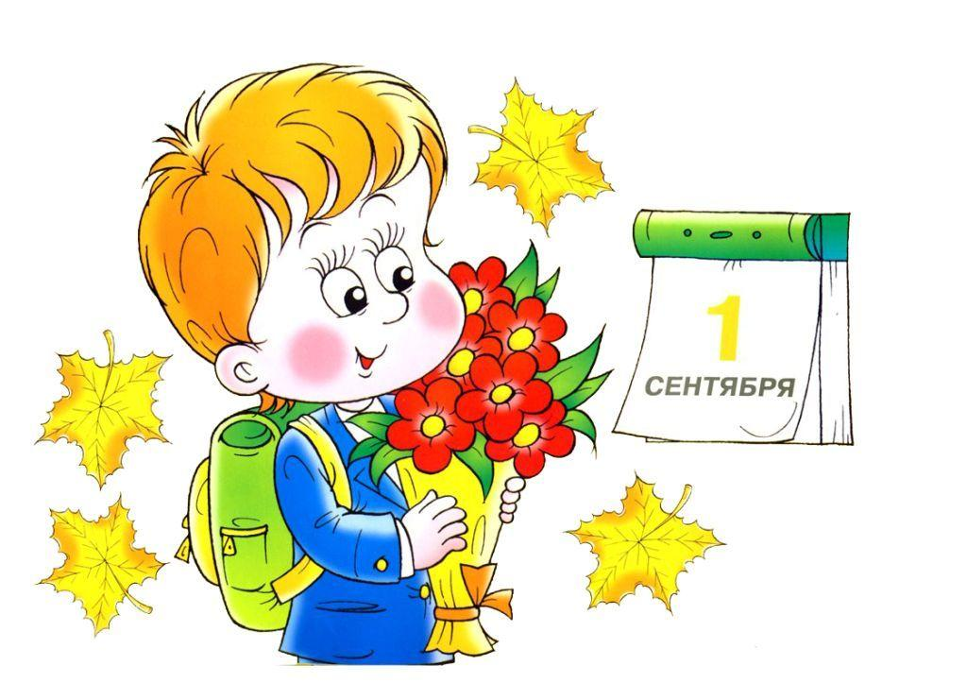  Что должны знать родители будущих первоклассников?  Часть2  Ни в коем случае нельзя пугать малыша школой. «Вот пойдешь в школу, узнаешь, что будет…» Такую фразу некоторые родители применяют как меру воспитания. Огромная ошибка. У ребенка изначально формируется негативное отношение к школе, учителям, сверстникам. От них он не ждет ничего хорошего. Нужно правильно объяснить малышу, что теперь у него будет другой режим. Ребенок очень нуждается в вашей поддержке.

